# V0.319.2

**团队Git：**

<https://gitee.com/PianYiZhiJiu/PT>

**Git上传权限：**

~~<https://gitee.com/PianYiZhiJiu/PT/invite_link?invite=6c95c52da8fff1bb839be99391c6c9ef56f37be406676117b7993663152babc5d293e90f3fa5fcc3e766b0d826817bc9>（旧的已经弃用）~~

<https://gitee.com/PianYiZhiJiu/PT/invite_link?invite=6c95c52da8fff1bb839be99391c6c9ef93d242129ee5780fb7993663152babc50ab2dacfdceb1a06e766b0d826817bc9>

# 更新进度跟进：

**【全部完成】 【周期性】 【无法完成】 【部分完成】**

**【新增待批准】 ~~【删除计划/已经逐步完成】~~**

## 3.15

**小菲：**

**厕所预计建模**

**企鹅：**

**第一轮场景建设**

**发现问题：**

**UV不适合贴图**

## 3.16

**小菲：**

**UV修正**

**企鹅：**

**重新导入模型进度**

**~~洗手台 浴缸 厕纸 灯 海豹 画框 门 液体 马桶~~**

**团队场景融合**

**部分主要复杂建模材质说明**

**吴：**

**血迹延迟贴图确认可使用**

**发现问题：**

**\*重要：材质命名规范欠佳，注释与参数使用方法请大家标注！**

## 3.17~3.19

**小菲：**

**浴缸UV修正**

**破碎镜子**

**通缉令**

**垃圾桶建模与材质**

**染血的纸团材质**

**洗漱台与四脚架材质**

**饶：**

**黑影粒子特效**

**吴：**

**浴缸中血优化**

**马桶流动水**

**企鹅：**

**整合与实例化**

**场景布局**

**灰尘粒子**

# **一、主要场景：厕所（表/~~里~~）**

# 二、布局与主要模型:

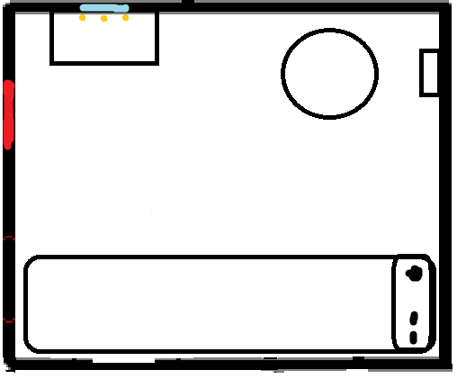

样板间：

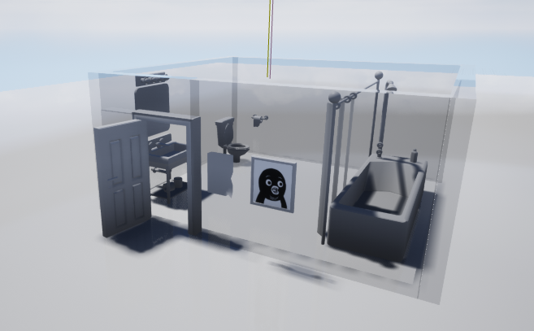

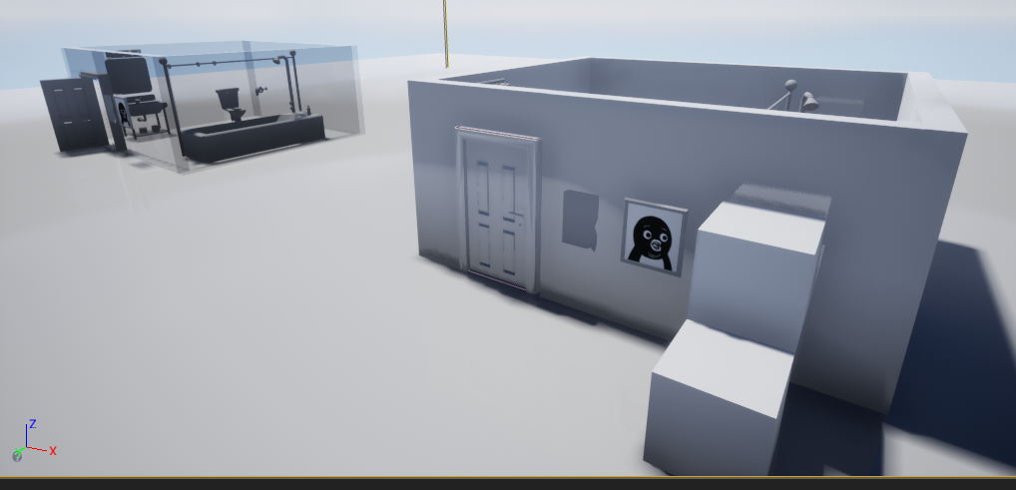

备注区：

红色为门

橙色为灯

天蓝色为镜子

# 三、材质区：

**3.1、基本材质**

**3.1.1 表世界：**

**血液：UV流动，多层混合**

**血迹：血迹长宽可变，遮罩大小可变，颜色可微调**

**浴缸：做旧，陶瓷效果**

**梳妆台：做旧，陶瓷效果，裂纹，积灰（见粒子）**

**水龙头：做旧，金属质感，**

**马桶：做旧，陶瓷效果，斑纹，**

**灯（种类再议）：光线，积灰，积网**

**地板：瓷砖效果（可大理石），纹理叠加，碎裂**

**门：木质，老化~~【把手：金属质感】~~**

**镜子：RTT，纹理混合**

**3.1.2 里世界：**

**3.2、粒子特效**

**出现：粒子发散，聚拢**

**消失：消散，缓慢透明**

**水流：颜色可变，略浑浊**

**血液流：同上**

**灰尘：上扬，悬浮**

**3.3、后期处理**

**表世界：**

**冷色调光线**

**~~里世界：~~**

# 四、演出

**Jump Scare:见粒子特效**

# 五、Mesh材质元素说明：

## 5.1 洗漱台

**备注：20~22都-1**

**比如：20其实是19**

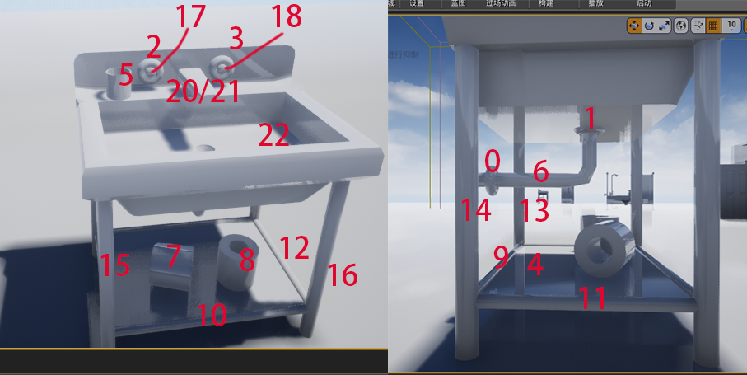

## 5.2浴缸

**\*已经使用最新的模型，暂时不确定是否和以下数字标记吻合，请自行尝试后反馈**

**备注：10、11为淋雨开关中间中间的2个圆圈**

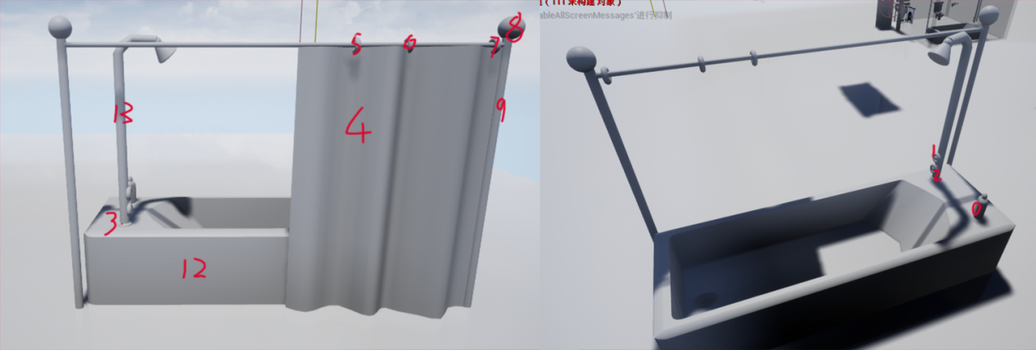

## 5.3马桶

**0：抽水杆圆环**

**1：坐板**

**2：马桶底座**

**3：抽水杆**

**4：积水箱底座**

**5：积水箱主体**

**6：马桶盖**

## 5.4其他材质较少请自行尝试

**备注：门先以团队项目内的门为主，暂不做木门的材质**